ПМ.05 МДК.05.01 «Проектирование и дизайн информационных систем»
(специальность 09.02.07 «Информационные системы и программирование»)

Практическая работа № 1
Тема: Свободный цифровой редактор звуковых файлов Audacity

ЦЕЛЬ РАБОТЫ
Научиться осуществлять монтаж, записывать и обрабатывать звук, средствами программы Audacity.

КОЛИЧЕСТВО ЧАСОВ: 2

Задание 1. Знакомство с программой Audacity.
- Запустить программу Audacity.
- Открыть файл Scherzo.wav: Файл → Открыть.
- Познакомиться с интерфейсом программы.
- Прослушать запись.
- Выделить фрагмент с 1:13,80 и до конца дорожки, удалить выделенную часть. Чтобы найти 1:13,80, необходимо увеличить инструментов масштаб быстрого проигрывания (рисунок 1).
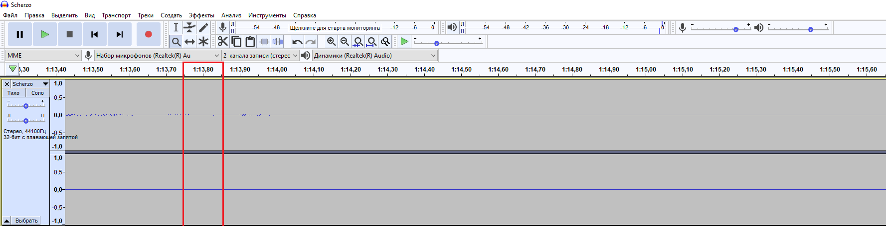
Рисунок 1 – Фиксирование значения на панели быстрого проигрывания

- Выделить фрагмент за последние 30 сантисекунд и скопировать (т.е. примерно от 1:13,50 до 1:13,80).
Внимание! Сантисекунда (centisecond) — единица времени, равная 0,01 с. часто используется при звукозаписи.
- Вставить скопированный фрагмент в начало и конец записи.
- Воспроизвести полученную запись.
- Выделить фрагмент с наименьшей амплитудой и увеличить его громкость на 25дБ с помощью эффекта Усиление сигнала (меню Эффект →Усилитель).
- Сохранить файл под именем Rezultat в следующих форматах: wav, ogg, mp3. В тетрадь записать тему практической работы, номер задания, ниже записать размеры файлов, сделать выводы (исходя из свойств файлов).

Задание 2. Запись звукового файла и его обработка.
- Выполнить настройки для своего ПК/ноутбука так, чтобы появилась возможность записать звук с компьютера, т.е. получение использовать возможности звуковой карты, а точнее стерео-микшера. По умолчанию данный компонент как правило отключен
Для версии ОС Windows 10 необходимо выполнить Настройки → в строке поиска ввести Микрофон →в окне результатов поиска использовать строку Выбрать приложения, которые могут получать доступ к микрофону → Запись голоса →Включить).
Для более ранних версий необходимо выполнить Пуск→Программы→Развлечения→Громкость. В открывшемся окне выбрать пункт меню Параметры→Свойства→Запись→ОК, выбрать микрофон.
- Открыть программу Audacity.
- Установить в качестве входного устройства Микрофон и установить частоту проекта 44 100 Hz (нижняя часть экрана, смотреть рисунок 2).
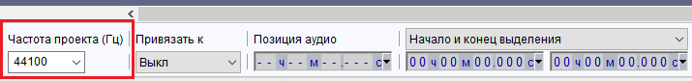
Рисунок 2 – Задание частоты проекта

- Нажать на кнопку Record  и записать СОБСТВЕННЫЙ (не из интернета) звук (любое небольшое стихотворение или отрывок стихотворения на тему «День победы»), по завершению нажать на кнопку Stop.
Например:
Спасибо Всем, кто жизнь отдал,
За Русь родную, за свободу,
Кто страх забыл и воевал,
Служа любимому народу.
Спасибо Вам,
Ваш подвиг вечен,
Пока жива моя страна,
Вы в душах наших,
В нашем сердце,
Героев не забудем, Никогда!
- Применить нормализацию записи: Эффекты → Нормализация.
Внимание! Обычно запись с микрофонов, смартфонов, диктофонов получается тихой для того, чтобы ее прямо вот в таком виде использовать в своих проектах. Поэтому необходимо поднять громкость звука. Но желательно сделать это так, чтобы звук поднялся, но не выше заданного предела. Для этого применяется плагин (эффект) Нормализация. Он увеличивает громкость, но так, что максимальная амплитуда – фиксированная.
Выделить звук и перейти в меню Эффекты → Нормализация. В появившемся окне задать Нормализовать пик амплитуды до -3.0 дБ (рисунок 3) → ОК. Прослушать результат.
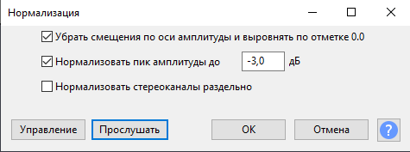
Рисунок 3 – Параметры эффекта Нормализация

- Удалить шум с помощью эффекта Подавление шума.
Внимание! Существует такое понятие как непрерывный фоновым шум.
Если вдруг во время непосредственной записи кто-то кашлянул, чихнул, что-то упало – это все не фоновый шум и если есть желание его убрать, то делать это нужно другими способами.
А сейчас необходимо убирать именно фоновый шум. Итак, чтобы убрать шум из аудио, нужно найти на аудиодорожке участок тишины, выделить его и внимательно прослушать. Желательно, чтобы он содержал только ровный фоновый шум, без щелчков и других «выпадающих» или выделяющихся кусочков. Чем лучше Вы подберете такой фрагмент, тем качественнее программа справится с зачисткой всей аудиодорожки.
Для этого визуально выбирайте на диаграмме участок с нулевой или около того амплитудой и выделяйте его мышью.
Щелкните на кнопку Play в панели кнопок Audacity и внимательно слушайте. Если на фоновом шуме есть другие единичные звуки, то старайтесь найти и выделить фрагмент без них.
а) Найдя наилучший фрагмент, выделите его и в меню Эффекты→ Подавление шума-Получить профиль шума (смотреть рисунок 4).
б) Затем выделить всю дорожку (Ctrl+А) и перейти в меню Эффекты → Подавление шума → задать параметры в соответствии с рисунком 4.
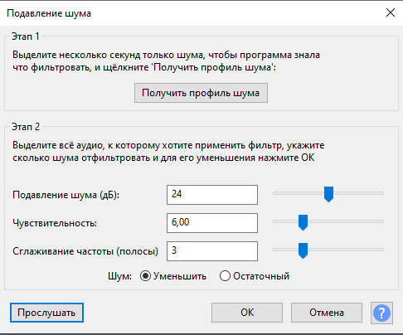
Рисунок 4 – Параметры Этапа 2 эффекта Подавление шума

Единственный параметр, с которым можно поэкспериментировать, это Подавление шума. Лучше оставаться в пределах 12-24 дБ. Если сделать ниже 12, то шум может снизиться совсем незначительно. Если сделать выше 24, то могут появиться искажения на оставшихся участках со звуком.
- Удалить шум с помощью эффекта Удаление щелчков.
Внимание! Для автоматического устранения щелчков и треска используется эффект Удаление щелчков. Его можно использовать для выделения и удаления, как единичного щелчка, так и щелчков из целого файла, оставьте все значения по умолчанию (смотреть рисунок 5).
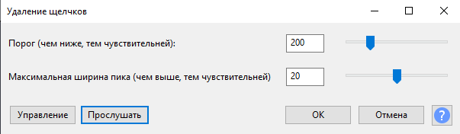
Рисунок 5 – Окно эффекта Удаление щелчков

- Сохранить файл под именем Стих в формате *.wav.

Задание 3. Микшировать звуковые данные.
- Записать звук продолжительностью 1 минута по одной из выбранной темы (материал для записи взять из Интернета).
Темы для выполнения задания:
- Источники энергии (в общем)
- Тепловые электрические станции
- Электрические станции
- Атомная энергетика
- Солнечная энергетика
- Геотермальная энергетика
- Ветроэнергетика
- Волновая энергетика
- Градиент-температурная энергетика
- Биомассовая энергетика
- Энергосберегающие технологии
- Виды освещения
- Источники света
- Классификация систем теплоснабжения
- Энергетика как наука
- Сохранить файл под именем Тема.wav.
- Прослушать результат, в случае необходимости применить Нормализацию и Усиление сигнала.
- Открыть файл с фоновой мелодией (например, минус ЛЭП500.mp3)
- Осуществить сведение файла Тема.wav и файла c фоновой мелодией (например, ЛЭП500.mp3 в один файл). При необходимости сделайте тише звучание фоновой мелодии, чтобы она «не забивала» Ваш голос (смотреть рисунок 6).
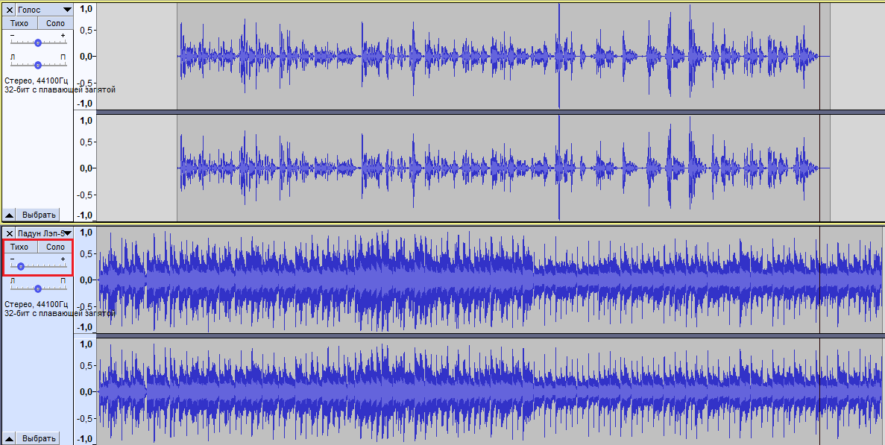
Рисунок 6 – Изменение параметров громкости для фоновой мелодии

- Прослушать проект, при необходимости применить инструмент Сдвиг дорожек во времени ().
- Сохранить результат под именем Энергетика в формате wav.
Задание 4. Монтаж звуковых файлов.
- Открыть файл Sound.wav.
- Рассмотреть действия эффектов Кривая фильтра, Графический EQ, Вау-вау, Фейзер и с помощью данных фильтров улучшить качество прослушиваемого звука, сделать его чище, полнее, объемнее.
Внимание!
Кривая фильтра – это инструмент эквалайзера, это фильтр БПФ (быстрого преобразования Фурье). Выравнивание, это способ манипулирования звуками по частоте. Это позволяет увеличить громкость одних частот и уменьшить другие. Это более продвинутая форма управления эквалайзером и тоном во многих аудиосистемах. В качестве примера выравнивания, приведенная ниже кривая изменяет баланс высоких и низких частот в звуке, чтобы он звучал как трансляция AM-радио. Высокие частоты (выше 6000 Гц) и низкие частоты (ниже 100 Гц) уменьшаются в объеме на 20 дБ (рисунок 7)
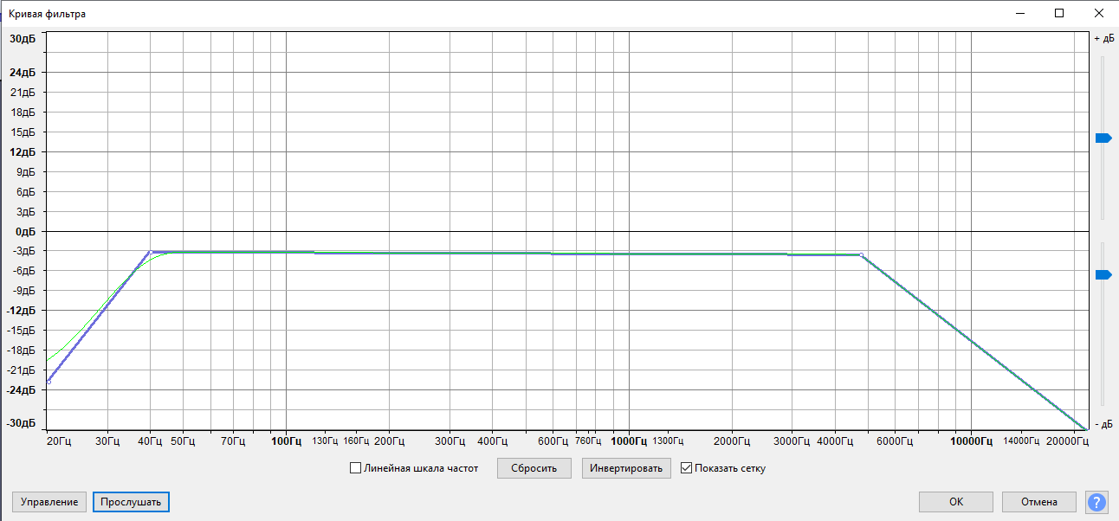
Рисунок 7 – Пример применения фильтра Кривая фильтра

Графический EQ – это графический эквалайзером. Выравнивание - это способ манипулирования звуками по частоте. Это позволяет увеличить громкость одних частот и уменьшить другие. Это более продвинутая форма управления эквалайзером и тоном во многих аудиосистемах.
В качестве примера выравнивания кривая, определенная нижеприведенными настройками ползунка, изменяет баланс высоких и низких частот звука, при этом высокие и низкие частоты отфильтровываются (рисунок 8).
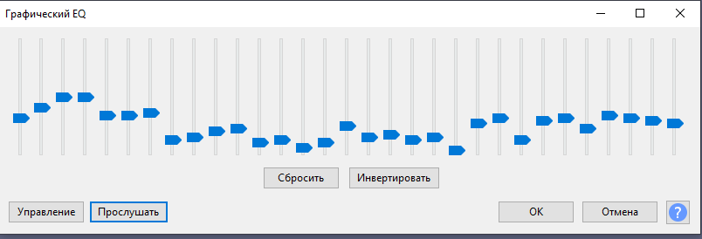
Рисунок 8 – Пример применения фильтра Графический EQ

Оба эти фильтра дополняют и/или дублируют друг друга.
Вау-вау – эффект, характерный для музыки фанк и диско: периодическое перемещение полосового фильтра по спектру фонограммы. Параметры этого перемещения задаются низкочастотным генератором (LFO), при этом затрагиваются и фазы обоих стереоканалов, так что изменяется не только спектральный состав сигнала, но и его панорама (рисунок 9)
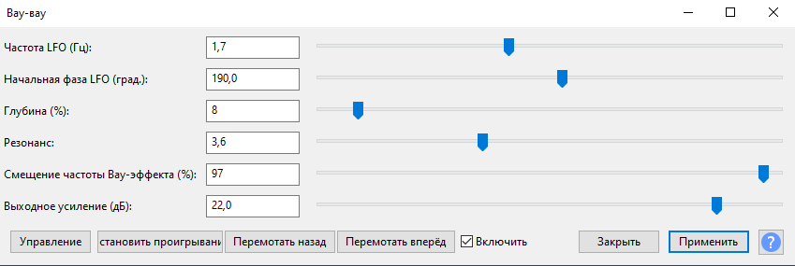
Рисунок 9 – Пример применения фильтра вау-вау

Фейзер – название «фэйзер» происходит от «Phase Shifter», поскольку эффект заключается в комбинировании исходного сигнала и его копий с измененной фазой. При этом движение сигнала с измененной фазой относительно исходного управляется низкочастотным осциллятором (LFO), создавая эффект движущегося режекторного фильтра, похожий, но более тонкий, чем флэнжер (рисунок 10)
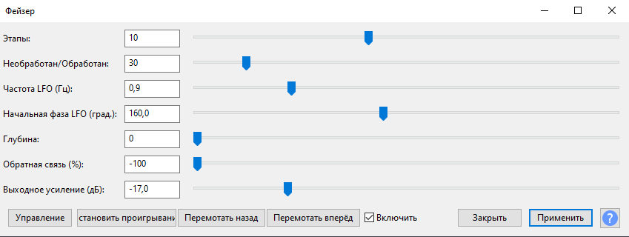
Рисунок 10 – Пример применения фильтра Фейзер

- Сохранить результат в формате Голос.wav.
Задание 5. Создать проект «Попурри военных песен»
- Создать проект.
- Добавить в проект дорожку со стихотворением задания 2 (стих.wav) и добавить фоновую мелодию военных лет (без голоса)
- После окончания стихотворения должен выполняться плавный переход к фрагменту первой песни военных лет (со словами, например, песня «Катюша»)
Внимание! Фрагментом песни считается один куплет песни или припев песни или один куплет и припев песни.
- После проигрывания фрагмента первой песни должен выполняться «мягкий» переход к фрагменту второй военной песни (со словами).
- Далее последовательно добавить фрагменты песен 3,4,5 (также со словами).
- Выбор песен военных лет (со словами) остается за автором, выполняющим задание.
- Сохранить файл од именем Попурри.wav.

